**28　柔軟ベルトを用いた位置決め制御系の製作**

**機械創造工学課程　10307288　西村光博　　指導教員　小林泰秀　准教授**

実験装置は，左側に駆動用モータ，右側に従動側モータと負荷ディスクを配置している．シャフトの回転はカップリングによって従動側モータへ伝達する機構となっている(Fig4)．

従動側モータは現時点では制御を行っていないため，**負荷**として扱う．

**3.実験装置**

**2.実験装置の設計・製作**

Table2　ディスク仕様

|  |  |  |
| --- | --- | --- |
|  | ディスク１  (低負荷) | ディスク2  (高負荷) |
| 材質 | アルミニウム | |
| 外径[mm] | 45 | 95 |
| 厚さ[mm] | 22.5 | 25 |
| 慣性モーメント  [×10-4ｋｇｍ2] | 0.21 | 5.38 |

Table1　サーボモータ仕様

|  |  |
| --- | --- |
| 三菱電機モータ | ＨＦ－ＭＰ23 |
| 電源設備容量[kVA] | 0.5 |
| 定格出力容量[kW] | 200 |
| 定格トルク[Nm] | 0.64 |
| 最大トルク[Nm] | 1.9 |
| 定格回転速度[rpm] | 3000 |
| 最大回転速度[rpm] | 6000 |
| 瞬時許容回転速度[rpm] | 6900 |
| 定格電流[A] | 1.6 |
| 最大電流[A] | 5 |
| 慣性モーメント  [×10-4kgm2] | 0.088 |

従動部の設計変更点

* 基盤を延長し，モータの設置スペースを確保
* リブ，ブラケットによるモータの支持
* 従動側シャフトを延長し，モータの軸とカップリングにより連結
* 防振PADの取付け

Table1に追加したサーボモータ，Table2に負荷ディスクの仕様を示す．

　結果の考察

* 実験と物理モデルで同様の結果が得られた．
* モータの設置前後で波形に変化がなく，慣性の増加により共振が若干**下がり**，ゲインが**下がった**．

　　　回転の妨げとなるミスアライメントはなく，モータを正常に設置出来ている．

**4.実験**

**5.まとめ**

　既存の実験装置の従動部にサーボモータを追加し，その影響を周波数応答実験で確認した．

　　　実験結果からモータの設置が正常であることを確認出来た．

**6.今後の課題**

* 従動側ディスクの位置決め制御

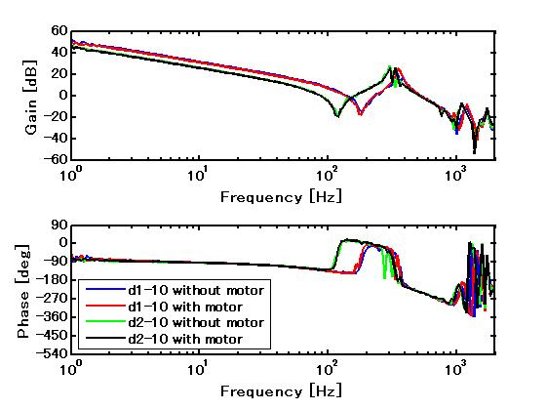

Table3　共振・反共振周波数

|  |  |  |  |  |
| --- | --- | --- | --- | --- |
|  | ディスク1 | | ディスク2 | |
|  | fc | fa | fc | fa |
| モータ設置前 | 301 | 176 | 260 | 89.4 |
| モータ設置後 | 295 | 167 | 259 | 90.8 |

Fig.4　実験装置従動部

　駆動側プーリと従動側プーリは歯付ベルトによって連結され，モータのエンコーダから読み取った角度の差分を取り速度を算出する．

実験結果と比較するため物理モデルから共振・反共振周波数を求める．導出には以下の式を用いる．結果をTable3に示す．

共振　 　 反共振

従動側慣性モーメント

駆動側慣性モーメント

Fig.5　周波数応答実験

Fig5に実験結果を示す．

この実験では負荷ディスクごとにモータ設置前後の応答を測定し，比較を行う．

　一方向に回転するという状況を想定し，PI制御を組み周波数応答実験を行った．入力を駆動側モータの回転トルク[Nm]，出力を速度[rad/s]とする．また，指令速度は10[rad/s]となっている．

**◆**周波数応答実験

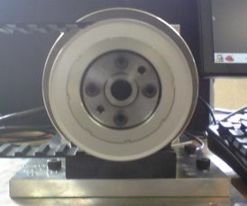

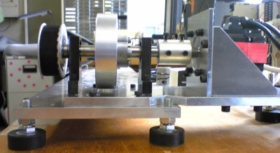

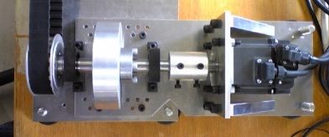

**従動側プーリ**

**負荷ディスク**

**カップリング**

**従動側モータ**

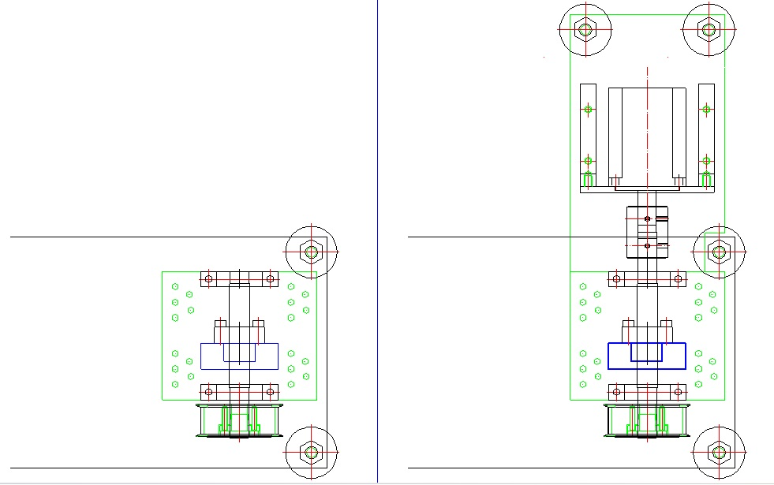

Fig.2　実験装置の比較

Fig.1　実験装置

**従動側**

**駆動側モータ**

**慣性負荷ディスク**

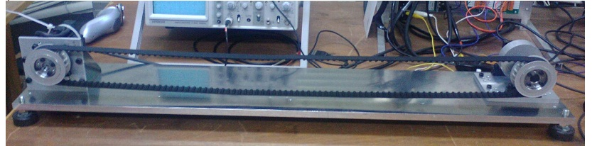

　以前の実験装置は従動側に負荷ディスクのみが設置された構成となっている(Fig1）．これに従動側サーボモータを追加する設計を行った．設計変更前後の従動部の平面図を比較する(Fig2)．

**目的**

* 従動側ディスクの**位置決め**を行うため，サーボモータを追加
* モータの追加による影響を調べるための**周波数応答実験**

PID制御の問題点を**ロバスト制御**で改善

ロバスト制御…制御対象の特性の変化や外乱に対し，制御系が余り影響を受けない

しかし…

PIDコントローラの構造が単純

制御対象が低剛性・高慣性比の場合は困難

世の中の制御系は

様々な事に使用できる

PID制御が主流

PID制御による

ゲインの自動調整

市販のサーボモータ

* オートチューニング
* チューニングレス

**1.背景**